VOTO PARTICULAR CONCURRENTE QUE FORMULAN LA COMISIONADA EVA ABAID YAPUR Y EL COMISIONADO JOSÉ GUADALUPE LUNA HERNÁNDEZ, EN RELACIÓN CON LA RESOLUCIÓN DICTADA POR EL PLENO DEL INSTITUTO DE TRANSPARENCIA, ACCESO A LA INFORMACIÓN PÚBLICA Y PROTECCIÓN DE DATOS PERSONALES DEL ESTADO DE MÉXICO Y MUNICIPIOS, EN LA SEGUNDA SESIÓN ORDINARIA DE DIECISÉIS DE ENERO DE DOS MIL DIECINUEVE, EN EL RECURSO DE REVISIÓN 04176/INFOEM/IP/RR/2018.
Con fundamento en lo dispuesto por el artículo 14, fracciones X y XI del Reglamento Interior del Instituto de Transparencia, Acceso a la Información Pública y Protección de Datos Personales del Estado de México y Municipios, los que suscriben EVA ABAID YAPUR y JOSÉ GUADALUPE LUNA HERNÁNDEZ, emiten VOTO PARTICULAR CONCURRENTE respecto de la resolución dictada en el recurso de revisión 04176/INFOEM/IP/RR/2018, pronunciada por el Pleno de este Instituto ante el proyecto presentado por el Comisionado LUIS GUSTAVO PARRA NORIEGA, que es del tenor siguiente.
Es de destacar, que los suscritos compartimos el sentido de la resolución del recurso de revisión; empero, estimamos necesario precisar algunas consideraciones de hecho y de derecho, tocante a la información de la que se ordena la entrega.
Al respecto, tal y como quedó debidamente asentado en la resolución materia del presente voto, el particular requirió del Ayuntamiento de Metepec, en lo sucesivo EL SUJETO OBLIGADO, la información que a continuación se desagrega:
  - Estructura orgánica de la policía municipal.
  - Nombre de los servidores públicos que integran la policía municipal.
  - Manera en que se encuentra dividido el municipio (cuadrantes) para que la policía ejerza sus funciones.
  - Nómina de los servidores públicos que integran la policía municipal de la segunda quincena de agosto de dos mil dieciocho.
  - Presupuesto asignado y ejercido de la policía municipal para el ejercicio dos mil dieciocho.
  - Inventario de bienes muebles e inmuebles de la policía municipal.
Del expediente electrónico del Sistema de Acceso a la Información Mexiquense, SAIMEX, se advierte que EL SUJETO OBLIGADO, en respuesta adjuntó diversos archivos electrónicos mediante los cuales hizo de conocimiento del particular que la información solicitada se encontraba reservada por el periodo de un año, debido a que de hacerse pública se estaría revelando el Estado de Fuerza del Municipio y con su divulgación se afectaría la protección y la fuerza de reacción con que cuentan los elementos de seguridad pública; por lo que, solamente informó que el Presupuesto de Egresos para el ejercicio 2018 para la Dirección de Seguridad Pública y Tránsito fue de $194’159,735.96 (ciento noventa y cuatro millones ciento cincuenta y nueve mil setecientos treinta y cinco pesos 96/100 M.N.) y que al mes de agosto de 2018 se había ejercido un importe de $121’201,269.91 (ciento veintiún millones doscientos un mil doscientos sesenta y nueve 91/100 M.N.).
Inconforme con la respuesta, EL RECURRENTE interpuso el recurso de revisión de mérito, en el que señaló que la información solicitada es de naturaleza pública y en consecuencia no procedía la reserva argumentada por EL SUJETO OBLIGADO.
Bajo ese tenor, el Ayuntamiento de Metepec, mediante Informe Justificado ratificó su respuesta.
Así, del estudio del expediente electrónico la Ponencia Resolutora determinó MODIFICAR la respuesta del SUJETO OBLIGADO y ordenar la entrega vía SAIMEX de lo siguiente:
- Acuerdo del Comité de Transparencia, donde confirme la clasificación como reservada, de manera fundada y motivada, a través de la respectiva prueba de daño, por un periodo de tres años, en términos del artículo 140, fracción IV de la Ley de la materia, el nombre de los policías ministeriales que se encontraban laborando, a la fecha de la solicitud de información (veinte de septiembre de dos mil dieciocho).

- La versión pública de la nómina de la segunda quincena de agosto de dos mil dieciocho, de los servidores públicos que ostentan el cargo de Policía, adscritos al Municipio, en donde se deberá testar el nombre de dichos trabajadores y los datos personales que lo hagan identificables, en términos de los artículos 140, fracción IV y 143, fracción I, de la Ley de la materia; además, deberá acompañarla con el respectivo acuerdo de clasificación, fundado y motivado, del Comité de Transparencia.
En ese sentido, los suscritos reiteramos, que si bien coincidimos en términos generales con el sentido de la resolución en comento, diferimos respecto a que la Ponencia Resolutora no hubiera analizado en su totalidad la solicitud de información y determinara lo procedente conforme a derecho.
Lo anterior debido a que, el particular en parte de su solicitud de información requirió la nómina de los servidores públicos que integran la policía municipal de la segunda quincena de agosto de 2018, por lo que, EL SUJETO OBLIGADO mediante respuesta señaló que la información debía considerarse reservada, pues se revelaría el estado de fuerza y se pondría en peligro la integridad física de los servidores públicos; lo que en consecuencia no satisface el derecho de acceso a la información del RECURRENTE; por lo que, aun cuando en la resolución materia del presente voto se consideró la disociación de la nómina, a criterio de los suscritos la Ponencia Resolutora debió prever que el nombre de los policías no siempre debe corresponder a un dato considerado reservado, que de entregarse pondría en riesgo la vida, seguridad y salud de las personas físicas.
Ello es así, debido a que habrá casos en los cuales por excepción se clasifique el nombre de los servidores públicos cuyas funciones sean tendientes a preservar la seguridad pública, empero no así para el presente asunto; pues el nombre de la totalidad de los servidores públicos adscritos a la Dirección de Seguridad Pública y Tránsito debe ser entregado al RECURRENTE.
Es decir, remitiéndonos al Compendio del Informe Mensual 2018, emitido por el Órgano Superior de Fiscalización del Estado de México (OSFEM), visible en la página de internet https://www.osfem.gob.mx/04_Normatividad/doc/Normatividad/2018/03_LinElabyPresInfoMenMpal18.pdf, donde se destaca que dentro de los informes mensuales que los Ayuntamientos tienen la obligación de rendir, se tiene contemplado precisamente la presentación de la Información referente a la Nómina general, tal y como se muestra con el formato correspondiente, que se plasman en la siguiente imagen:
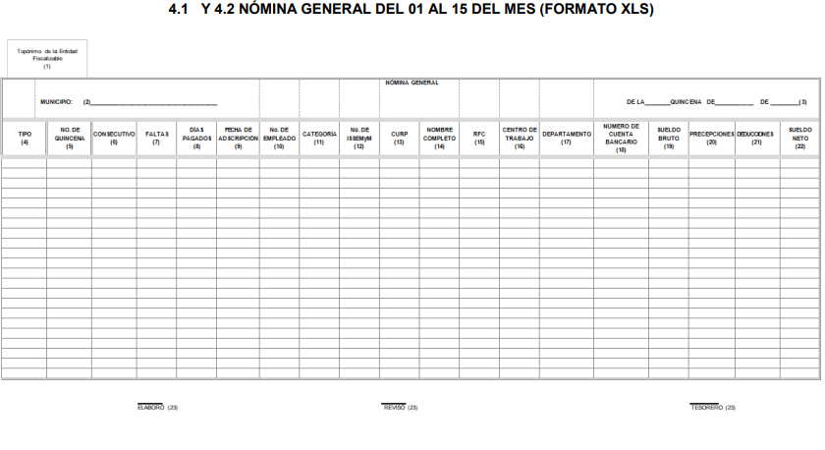
El anterior formato, de manera enunciativa más no limitativa, constituye un documento idóneo en el cual se puede advertir el nombre de los servidores públicos del Municipio de que se trata.
No obstante, los que suscriben no omiten señalar que respecto del personal de Seguridad Pública, deberá entregarse la información requerida en versión pública y someterse a un proceso de desvinculación, en armonía con los principios constitucionales de máxima publicidad y de protección de datos personales.
Así, en la Dirección de Seguridad Pública y Tránsito se encuentra adscrito personal tanto administrativo como operativo, empero, si se da a conocer el nombre de la totalidad del personal sin que se le vincule con su cargo y sueldo, se considera que no se le hace identificable a los servidores públicos, y al tratarse de su nombre de manera general, éstos se deben de publicitar.
En ese contexto, en el caso específico del documento donde conste o del cual se pueda advertir el nombre del personal adscrito a la Dirección de Seguridad Pública y Tránsito y la información relativa a las remuneraciones, se advierte que es de naturaleza pública; empero, se deberá proceder a disociar el nombre, cargo y sueldo en específico a efecto de no hacer identificable al personal operativo de dicha Dirección.
Ahora bien, en relación a este punto, los suscritos consideramos necesario precisar que diferimos respecto a que se ordene al SUJETO OBLIGADO reservar el nombre de los policías ministeriales que se encontraban laborando a la fecha de la solicitud de información; esto es así, ya que del propio estudio que realiza la Ponencia Resolutora, se puede advertir que pretende clasificar el nombre de los policías municipales que se encuentran adscritos a la Dirección de Seguridad Pública y Tránsito por considerar que al revelar este dato personal se pondría en riesgo su integridad física; sin embargo, en párrafos anteriores, se ha dejado en claro la postura de que el nombre de los servidores públicos adscritos a dicha Dirección debe considerarse público por lo cual el ordenar el Acuerdo de Clasificación de los nombres de los policías ministeriales resulta improcedente.
Por lo que, los suscritos consideramos necesario señalar que la Ponencia Resolutora no debió haber ordenado la entrega del Acuerdo de Clasificación precisado en el primer párrafo del Resolutivo SEGUNDO, porque en primer término el nombre de los policías adscritos a la Dirección de Seguridad Pública y Tránsito se considera información pública y en seguida porque no se advierte de las constancias del expediente electrónico que se hubiera señalado en algún momento a policías ministeriales como parte de la estructura orgánica del SUJETO OBLIGADO.
Finalmente, no se comparte el análisis de actos consentidos realizado por la Ponencia Resolutora pues a criterio de los suscritos se debió analizar en su totalidad la solicitud de información y en consecuencia ordenar la entrega de la información consistente en la manera en se encuentra dividido el Municipio (cuadrantes) para que la policía municipal ejerza sus funciones, el presupuesto asignado y ejercido en 2018 por la policía y el inventario de bienes muebles e inmuebles de la Dirección de Seguridad Pública y Tránsito del Municipio, ello a fin de dar cumplimiento a los principios de certeza y máxima publicidad a favor del solicitante, establecidos en el artículo 9, fracción VII de la Ley de la materia.
Derivado de lo anterior, es claro que la información solicitada por el particular pudo entregarse, ordenando la Nómina General sujeta al proceso de desvinculación de la información correspondiente del personal adscrito a la Dirección de Seguridad Pública y Tránsito, por tanto, los suscritos emitimos VOTO PARTICULAR pues se insiste que no se comparte la clasificación de la información consistente en los nombres de policías con funciones operativas como reservada, por lo que se pudo ordenar la entrega bajo el principio de máxima publicidad para que se transparente el nombre de dicho personal al recibir recursos públicos, así como, no compartimos el que se determinara ordenar la entrega del Acuerdo de Clasificación precisado en el primer párrafo del Resolutivo SEGUNDO ya que los policías ministeriales no se advierten adscritos al SUJETO OBLIGADO, por cuanto hace al análisis de actos consentidos que se llevó a cabo por la Ponencia Resolutora, se deja en estado de incertidumbre al particular en relación a saber si con la información proporcionada por EL SUJETO OBLIGADO se colmó su derecho de acceso a la información aunado a que se inconformó de manera general por la clasificación de la información.

EVA ABAID YAPUR  COMISIONADA | JOSÉ GUADALUPE LUNA HERNÁNDEZ  COMISIONADO

Esta hoja corresponde al voto particular concurrente emitido en la resolución del recurso de revisión 04176/INFOEM/IP/RR/2018, aprobada el dieciséis de enero de dos mil diecinueve.

YSM/SAVP/AMV

